<컴퓨터 사전>

Software Requirements Specification

Version <1.0>

2023-04-10

팀장 : 정민영

팀원 : 임준혁

김상윤

김희진

김혼주

Revision History

|  |  |  |  |
| --- | --- | --- | --- |
| **Date** | **Version** | **Description** | **Author** |
| **2023-03-30** | **v1.0** | **문서 생성 및 개발문서작성, 사전 용어 정리** | **정민영(팀장)** |
| **2023-03-30** | **v1.0** | **개발, 문서 작성에 필요한 자료 수집** | **김홍주** |
| **2023-03-30** | **v1.0** | **문서, 미디어 데이터 저장할 DB 구축** | **김희진** |
| **2023-03-30** | **v1.0** | **UI 구현** | **김상윤** |
| **2023-03-30** | **v1.0** | **앱 기능 구현** | **임준혁** |

Table of Contents

1. 서론 3

1.1 개요 3

1.2 범위 3

1.3 용어 3

1.4 무엇인가? 3

2. 전체 설명 3

3. Specific Requirements 3

3.1 문서 작성 3

3.1.1 사전 문서 작성

3.1.2 GIT허브 관리

3.2 자료 수집 3

3.2.1 개발 자료 수집

3.2.2 사전 문서 작성용 자료 수집

3.2.2 기존 용어사전의 부족한 점 3

3.3 DB 3

3.3.1 문서 불러오기

3.3.2 문서 데이터 3

3.4 UI 3

3.4.1 로비 3

3.4.1 검색창 3

3.4.1 문서 UI 3

3.5 기능 구현 3

3.5.1 검색 기능

3.5.2 문서 내 검색

3.5.3 환경 설정

3.5.4 문의 기능

3.6 Design Constraints 3

3.6.1 <Design Constraint One> 3

3.7 Online User Documentation and Help System Requirements 3

3.8 Purchased Components 3

3.9 Interfaces 3

3.9.1 User Interfaces 3

3.9.2 Hardware Interfaces 3

3.9.3 Software Interfaces 3

3.9.4 Communications Interfaces 3

3.10 Licensing Requirements 3

3.11 Legal, Copyright and Other Notices 3

3.12 Applicable Standards 3

4. Supporting Information 3

5. 참고문헌 3

Software Requirements Specification

# 서론

## 개요

**컴퓨터에 대한 정보를 쉽게 얻을 수 있도록 여러 컴퓨터 용어들을 문서화시킨 전자 사전**

**소프트웨어와 하드웨어 등 컴퓨터와 관련된 정보에 대한 문서를 제공해준다**

**개발 환경은 안드로이드 13(T) 최저 지원 버전은 롤리팝이다.**

**언어는 JAVA와 XML을 사용**

**성격을 보완**

## 범위

**문서**

**-상위문서 및 하위문서**

**검색**

**-문서 검색**

**-문서 내 검색**

**환경설정**

**-폰트 크기 설정**

**기타**

**-문의 기능**

## 용어

폰트:

학부생 :

사전1(Preprocess)

사전2(Dictionary)

## 무엇인가?

2.전체 설명

**제품 기능 (Project Feature)**

문서 : 특정 정보를 제공하는 기능

문서 검색 : 찾고자 하는 것을 검색하여 해당하는 문서를 검색하여 찾는 기능

문서 내 검색 : 문서 내의 특정 단어를 찾을 수 있는 기능

환경설정 : 문서의 폰트 크기를 조정할 수 있는 기능

문의 기능 : 소프트웨어나 문서에 이상이 있을 때 개발자에게 문의를 넣을 수 있는 기능

**사용자 계층과 특징 (User Classes and Characteristic)**

청소년 및 IT 관련 학부생 :

컴퓨터 업계 종사자 :

**운영 환경** **(Operation Environment)**

하드웨어 : Google Pixel2  
운영체제 : 안드로이드 13(T) ~ 롤리팝(최저 지원버전)

개발 프로그랩 : 안드로이드 프로젝트

개발 언어 : JAVA

**설계 및 구현 제약사항 (Design and Implementation constraint)**

**사용자 문서 (User Documentation)**

3문서 작성

**3.1사전 문서 작성**

사전(Preprocess) 앱에 삽입할 문서를 작성

팀에서 구현한 소스코드를 이용하여 문서를 작성하고 편집한다.

**-문서 구성**

**-개요**

문서 주제에 관해 간단하게 작성한 문단

**-내용**

문서의 주요 내용을 자세하게 정리해 놓은 문단

**-종류(하위 문서)**

문서의 내용과 관련된 것들에 대한 하위문서들을 정리해 놓은 문단

**3.2 GIT 관리**

팀원들이 작성한 코드를 GIT으로 관리

GIT허브에 있는 기능을 이용하여 개발 목표와 방향을 지정

브렌치를 이용하여 코드 관리

3.2자료 수집 (목차에 맞춰서….)

**3.2개발 자료 수집**

개발 환경에 필요한 자료 수집

**3.2.2사전 문서 작성용 자료 수집**

사전의 문서를 작성하기 위한 자료와 미디어 데이터 수집 및 정리  
문서 작성 담당이 작성하기 원활하게 자료들을 분류

**3.2.3기존 용어사전의 부족한 점**

기존 위키(위키백과, 나무위키)에서도 컴퓨터 관련 자료를 수집할 순 있지만 컴퓨터와 관련되지 않은 자료도 많아 관련된 정보를 수집하기 어려울 수 있다.  
때문에 컴퓨터와 관련된 문서만 모아 컴퓨터와 관련된 위키를 만들 예정이다.

3.3 DB 구축

3.3.1문서 불러오기

**3.3.2문서 데이터**

미디어 데이터(사진, 동영상, 하이퍼링크 등)의 파일명을 DB에 저장해 문서를 작성할 때 파일명을 입력하면 서버에서 해당하는 데이터를 불러와 문서에 불러오는 기능

DB는 SQL을 사용한다

3.4 UI 구현

**3.4.1로비**

앱을 실행하면 검색어와 문서 바로가기 버튼이 있다

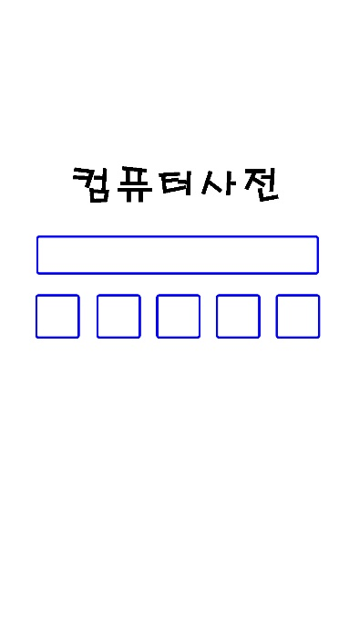

-로비 탭을 클릭하면 해당 문서의 미리보기와 하위 문서의 목록을 볼 수 있다.

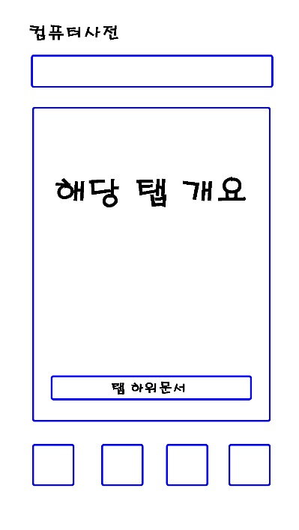 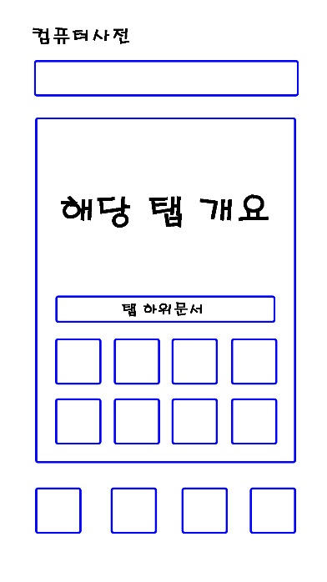

**3.4.3검색 창**

검색어를 입력하면 해당 키워드를 갖고 있는 문서를 나열하여 보여준다

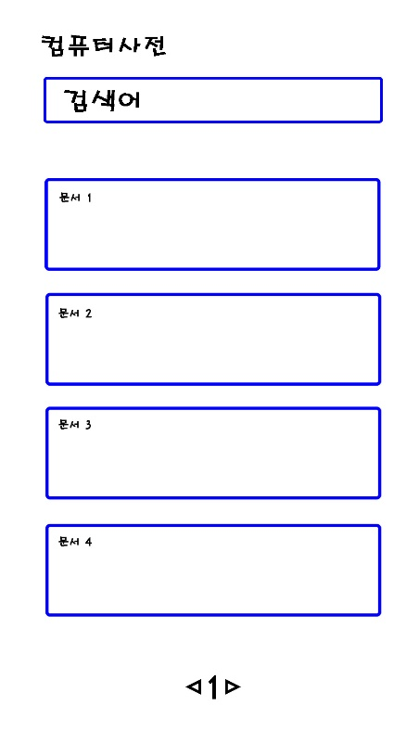

**3.4.2문서 UI**

상단엔 검색창이 있고 검색창 오른쪽엔 부가 기능(문서 내 검색, 환경설정)이 있는 메뉴 창을 구현

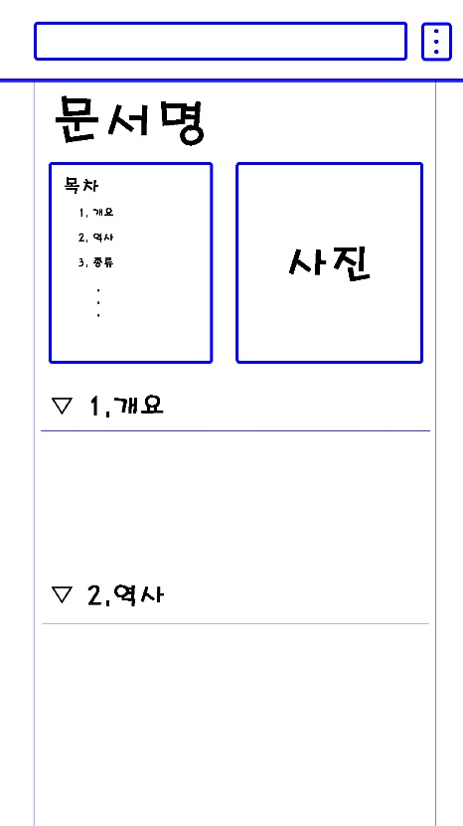

3.5기능 구현

3.5.1검색 기능

키워드를 통한 문서 검색 구현 및 데이터 베이스 연동 등 추가적인 기능이 있을 경우 그것들을 포함한 기능 구현하기

검색창을 클릭하였을 때 과거에 검색했던 기록을 보여준다

3.5.2문서 기능

**-문서 내 검색**

문서내에서 특정 단어를 찾고 싶을 때 문서 내 검색기능을 활용하여 찾고자 하는 단어를 검색한다.

-**사진 확대**

이미지를 클릭하면 이미지의 원본 사진을 보여준다.

이미지는 다운로드 할 수 있다.

3.5.3환경 설정

폰트 크기를 설정할 수 있게 하여 사용자가 좀더 문서를 원활하게 읽을 수 있게 한다.

환경설정에서 돋보기 모양을 클릭해 폰트의 사이즈를 조절한다

3.5.4 문의 기능

문서에 틀린 정보가 있거나 앱에 버그가 발생할 시 개발자에게 문의를 넣을 수 있게 한다.

메뉴 항목을 만들어서 문의하기 버튼을 통해 문의를 넣는다

5참고문헌

[[안드로이드][맛집찾기][2] 키워드 검색화면 구현하기 (tistory.com)](https://srandroid.tistory.com/294)